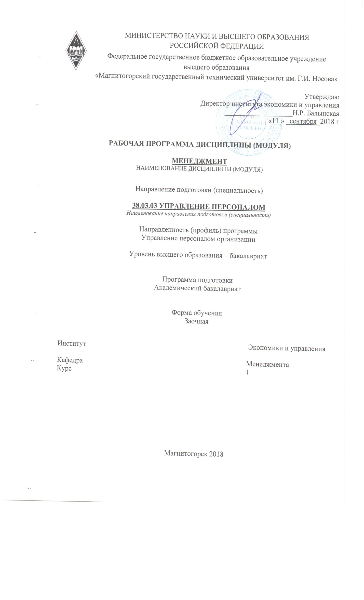

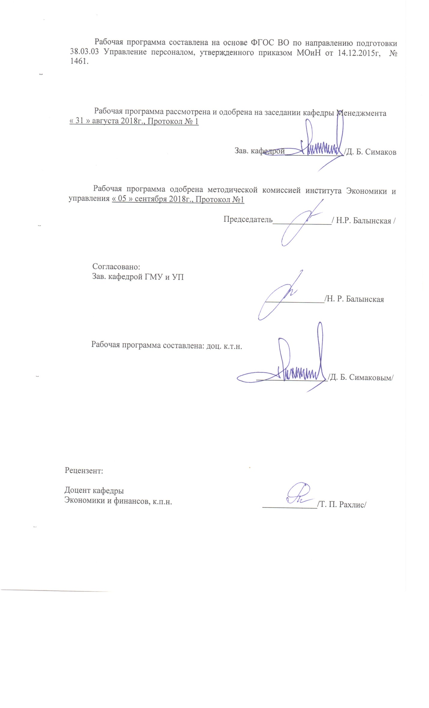

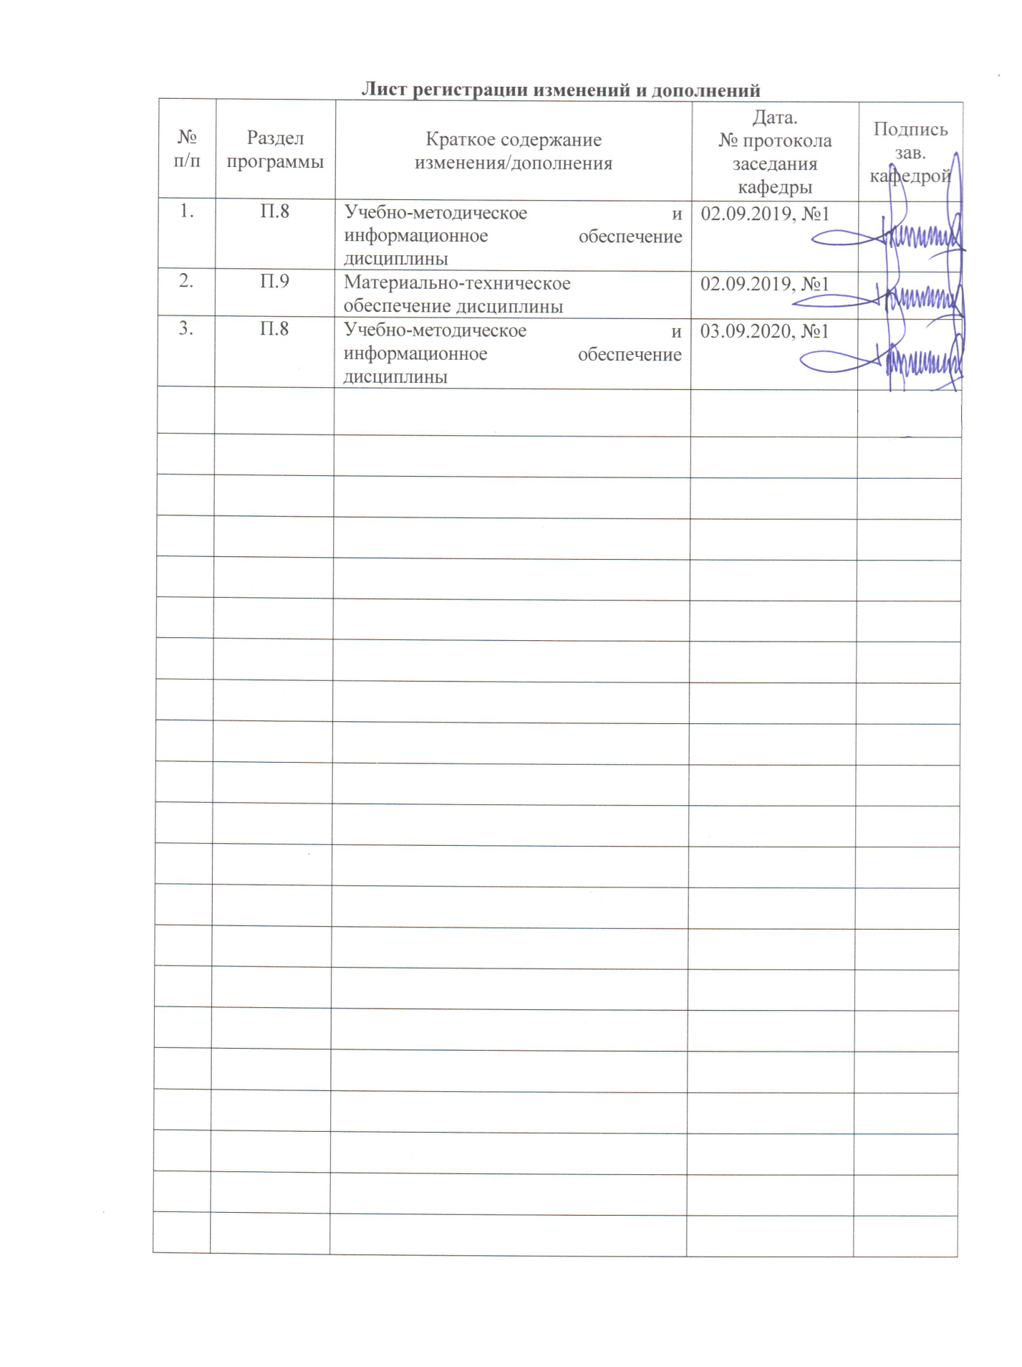

**1 Цели освоения дисциплины**

Целями освоения дисциплины «Менеджмент» являются:

- формирование основополагающих представлений об управлении социальными системами и об эволюции этих представлений;

- изучение студентами концепций управления фирмой, основных составляющих менеджмента, в том числе: элементов организации и процесса управления, связующих процессов, функций управления, стилей руководства, обеспечения эффективности деятельности организации.

**2 Место дисциплины в структуре образовательной программы подготовки бакалавра**

Дисциплина «Менеджмент» относится к вариативной части.

Для освоения курса «Менеджмент» необходимы знания, сформированные в ходе изучения следующих дисциплин: «Экономическая теория».

Знания, полученные при изучении данной дисциплины, необходимы для освоения дисциплин, «Мотивация стимулирования персонала», «Основы теории управления», «Управленческие решения»

**3 Компетенции обучающегося, формируемые в результате освоения   
дисциплины (модуля) и планируемые результаты обучения**

В результате освоения дисциплины «Менеджмент» обучающийся должен обладать следующими компетенциями:

| Структурный  элемент  компетенции | Планируемые результаты обучения |
| --- | --- |
| **ОПК-1 - знанием основ современной философии и концепций управления персоналом, сущности и задач, закономерностей, принципов и методов управления персоналом, умение применять теоретические положения в практике управления персоналом организации** | |
| Знать | закономерности и принципы экономического мышления, основы развития экономического образа мышления. |
| Уметь | экономически обосновывать принимаемые управленческие решения. |
| Владеть | навыками использования экономических знаний в различных сферах деятельности с интерпретацией результатов и принятием управленческих решений. |
| **ОПК-7 - готовностью к кооперации с коллегами, к работе на общий результат, а также владением навыками организации и координации взаимодействия между людьми, контроля и оценки эффективности деятельности других** | |
| Знать | - типологию и основные принципы эффективных коммуникаций;  - основные подходы, роль и место кросс-культурного менеджмента |
| Уметь | - проектировать межличностные, групповые и организационные коммуникации |
| Владеть | - навыками организации коммуникаций на разных уровнях управления; |
| **ПК-3 знанием основ разработки и внедрения требований к должностям, критериев подбора и расстановки персонала, основ найма, разработки и внедрения программ и процедур подбора и отбора персонала, владением методами деловой оценки персонала при найме и умение применять их на практике** | |
| Знать | - процессы групповой динамики и принципы формирования команды  - принципы аудита человеческих ресурсов |
| Уметь | анализировать условия эффективного применения способов мотивации, - - лидерства и властных полномочий для решения управленческих задач;  - управлять неформальными организациями; |
| Владеть | - способами применения основных теорий мотивации, лидерства и власти в управлении организацией;  **-** методами проведения аудита человеческих ресурсов |

**4 Структура и содержание дисциплины**

Общая трудоемкость дисциплины составляет 4_ зачетных единиц 144 акад. часов, в том числе:

– контактная работа – 4,4_ акад. часов:

– аудиторная – 4_ акад. часов;

– внеаудиторная – 0,4 акад. часов

– самостоятельная работа – 135,7 акад. часов;

– подготовка к зачету – 3,9 акад. часа

| Раздел/ тема  дисциплины | Курс | Аудиторная  контактная работа  (в акад. часах) | | | Самостоятельная работа (в акад. часах) | Вид самостоятельной  работы | Форма текущего контроля успеваемости и  промежуточной аттестации | Код и структурный  элемент  компетенции |
| --- | --- | --- | --- | --- | --- | --- | --- | --- |
| лекции | лаборат.  занятия | практич. занятия |
| 1. Организация как объект управления | 2 |  |  |  |  |  |  | ОПК-1-зув  ОПК-7  зув  ПК-3-зув |
| 1.1 Необходимость управления | 2 |  |  |  | 4 | Самостоятельное изучение учебной литературы; работа с электронными библиотеками | Текущий контроль успеваемости | ОПК-1-зув  ОПК-7  зув  ПК-3-зув |
| 1.2. Среда организации | 2 | 0,5/0,5 |  | 0,5/0,5 | 18 | Самостоятельное изучение учебной литературы; работа с электронными библиотеками | Текущий контроль успеваемости | ОПК-1-зув  ОПК-7  зув  ПК-3-зув |
| Итого по разделу |  | 0,5/0,5 |  | 0,5/0,5 | 22 |  | Текущий контроль успеваемости |  |
| 2. Эволюция управленческой мысли | 2 |  |  |  |  |  |  |  |
| 2.1. Основные этапы развития управленческой мысли | 2 |  |  |  | 15 | Самостоятельное изучение учебной литературы; работа с электронными библиотеками | Текущий контроль успеваемости | ОПК-1-зув  ОПК-7  зув  ПК-3-зув |
| 2.2. Значение школ управления для современного менеджмента | 2 |  |  |  | 10 | Самостоятельное изучение учебной литературы; работа с электронными библиотеками | Текущий контроль успеваемости | ОПК-1-зув  ОПК-7  зув  ПК-3-зув |
| Итого по разделу |  |  |  |  | 25 |  | Текущий контроль успеваемости |  |
| 3. Основные управленческие функции | 2 |  |  |  |  |  | Текущий контроль успеваемости |  |
| 3.1. Функции управления | 2 | 1/1 |  | 1/1 | 37 | Самостоятельное изучение учебной литературы; работа с электронными библиотеками | Текущий контроль успеваемости | ОПК-1-зув  ОПК-7  зув  ПК-3-зув |
| 3.2 Процессы связи | 2 | 0,5/0,5 |  | 0,5/0,5 | 25 | Самостоятельное изучение учебной литературы; работа с электронными библиотеками | Текущий контроль успеваемости | ОПК-1-зув  ОПК-7  зув  ПК-3-зув |
| Итого по разделу |  | 0,5/0,5 |  | 0,5/0,5 | 62 |  |  |  |
| 4. Групповая динамика | 2 |  |  |  |  |  | Текущий контроль успеваемости | ОПК-1-зув  ОПК-7  зув  ПК-3-зув |
| 4.1.Формальные и неформальные организации. | 2 |  |  |  | 12 | Самостоятельное изучение учебной литературы; работа с электронными библиотеками | Текущий контроль успеваемости | ОПК-1-зув  ОПК-7  зув  ПК-3-зув |
| 4.2. Лидерство | 2 |  |  |  | 14,7 | Самостоятельное изучение учебной литературы; работа с электронными библиотеками | Текущий контроль успеваемости | ОПК-1-зув  ОПК-7  зув  ПК-3-зув |
| Итого по разделу |  |  |  |  | 26,7 |  |  |  |
| **Итого по курсу** |  |  |  |  | **135,7** |  | Проверочный тест по курсу |  |
| **Итого по дисциплине** |  | **2/2** |  | **2/2** | **135,7** |  | **Итоговая аттестация: зачет** |  |

**5 Образовательные и информационные технологии**

Изучение дисциплины **«**Менеджмент**»** предполагает не только запоминание и понимание, но и анализ, синтез, рефлексию, формирует универсальные умения и навыки, являющиеся основой становления профессионала. Однако только средства дисциплины недостаточны для формирования ключевых компетенций будущего выпускника.

Для реализации компетентностного подхода предлагается интегрировать в учебный процесс интерактивные образовательные технологии, включая информационные и коммуникационные технологии (ИКТ), при осуществлении различных видов учебной работы:

педагогическую технологию «Развитие критического мышления через чтение и письмо (РКМЧП)»;

учебную дискуссию;

электронные средства обучения (слайд-лекции, электронные тренажеры, компьютерные тесты);

дистанционные (сетевые) технологии.

Технология РКМЧП является интегрированной технологией, включающей в себя различные интерактивные приемы и стратегии обучения, стимулирующие мыслительную деятельность студентов. Технология носит универсальный характер, хорошо адаптируется с другими образовательными технологиями и формами обучения и может быть использована для реализации различных видов учебных занятий и форм обучения, включая дистанционную.

При реализации лекционных занятий предлагается использовать наряду с традиционной лекцией стратегии «Продвинутая лекция», «Знаю - хочу узнать - узнал» в лекционной форме, «Бортовой журнал», «Зигзаг» - стратегии технологии РКМЧП. Отличительной особенностью учебных занятий с использованием стратегий технологии РКМЧП является их трехстадиевая структура, реализующая схему «вызов – осмысление – рефлексия». На каждой стадии предполагается достижение следующих целей:

стадия «вызов» позволяет:

актуализировать и обобщить имеющиеся у студента знания по данной теме или проблеме,

вызвать устойчивый интерес к изучаемой теме, мотивировать обучающегося к получению новой информации,

побудить студента к активной аудиторной и внеаудиторной работе;

**стадия «осмысление» предполагает:**

получение новой информации,

первичное ее осмысление,

соотнесение полученной информации с уже имеющимися знаниями;

**стадия «рефлексия»** обеспечивает

целостное осмысление, обобщение полученной информации,

присвоение нового знания, новой информации студентом,

формирование у каждого студента собственного отношения к изучаемому материалу.

Как традиционные, так и лекции инновационного характера могут сопровождаться компьютерными слайдами или слайд-лекциями. Основное требование к слайд-лекции – применение динамических эффектов (анимированных объектов), функциональным назначением которых является наглядно-образное представление информации, сложной для понимания и осмысления студентами, а также интенсификация и диверсификация учебного процесса.

Для проведения практических занятий (семинаров), тематика которых носит проблемный характер, предлагается использовать стратегию «Аквариумной дискуссии». Заканчиваются такие семинары обычно выполнением письменной работы: «пятиминутное эссе», «десятиминутное эссе», «синквейн», «даймонд», «очерк на основе интервью».

Для проведения контрольно-диагностических мероприятий предлагается использовать компьютерные контролирующие тесты, тесты для самодиагностики, листы самооценки для экспресс-диагностики (например, эффективности лекции, содержания дисциплины).

Текущий контроль знаний (рейтинг-контроль) осуществляется в виде тестирования или выполнения мини контрольных работ.

Самостоятельная работа студентов подкрепляется использованием электронного пособия по данной дисциплине.

Таким образом, применение интерактивных образовательных технологий придает инновационный характер практически всем видам учебных занятий, включая лекционные. При этом делается акцент на развитие самостоятельного, продуктивного мышления, основанного на диалогических дидактических приемах, субъектной позиции обучающегося в образовательном процессе. Тем самым создаются условия для реализации компетентностного подхода при изучении дисциплины **«**Менеджмент**»**.

**6 Учебно-методическое обеспечение самостоятельной работы обучающихся**

***Примерные контрольные работы (КР):***

***КР №1 «*Среда организации*»***

***Задание по вариантам:***

Необходимо изучить факторы внешней и внутренней среды и выделить те из них, которые реально влияют на деятельность анализируемой организации или органа управления. На деятельность любой организации обязательно будут влиять следующие факторы: социальные (S), технологические (Т), экономические (Е) и политические (Р). Также обязательно будут влиять факторы конкурентного окружения (КО-факторы): структура конкуренции и характеристика рынка. Если, по мнению автора, на реализацию товара будут влиять и другие факторы внешней среды, например природные, их также надо включить в анализ. Результаты анализа должны быть представлены в виде STEP-матрицы.

***КР №2 «*Влияние факторов микро- и макросреды на деятельность объекта исследования*»***

***Задание по вариантам:***

Применяемый для анализа среды организации метод SWOT: сила (strength), слабость (weakness), возможности (opportunities), и угрозы (threats) - является широко признанным подходом, позволяющим провести совместное изучение внешней и внутренней среды. Применяя метод SWOT, удается установить линии связи между силой и слабостью, которые присущи организации, и внешними угрозами и возможностями. Методология SWOT предполагает сначала выявление сильных и слабых сторон, а также угроз и возможностей, и после этого установление цепочек связей между ними, которые в дальнейшем могут быть использованы для формулирования стратегии организации.

Провести SWOT-анализ выбранного предприятия.

***КР №3 «Организационное построение»***

***Задание по вариантам:***

Разработать организационную структуру объекта исследования

***КР №4 «Организационный анализ»***

***Задание по вариантам:***

Разработать схему «Вход-выход» для объекта исследования

# 7 Оценочные средства для проведения промежуточной аттестации

**а) Планируемые результаты обучения и оценочные средства для проведения промежуточной аттестации:**

| Структурный элемент  компетенции | Планируемые результаты обучения | Оценочные средства |
| --- | --- | --- |
| **ОПК-1 - знанием основ современной философии и концепций управления персоналом, сущности и задач, закономерностей, принципов и методов управления персоналом, умение применять теоретические положения в практике управления персоналом организации** | | |
| Знать | - закономерности и принципы экономического мышления, основы развития экономического образа мышления | ***Контрольные вопросы:***  1. Функции планирования.  2. Процесс планирования.  3. Организация взаимодействия и полномочия.  4. классификация схем построения организации.  5. Организационная культура  6. Мотивация персонала.  7. Виды и процесс контроля  ***Проверочный тест:***  ***Тест***  ***1.*** Управленческим обследованием называется:  а) стратегическое планирование;  б) процесс диагностики внутренних проблем;  в) процесс диагностики внешних проблем;  г) обследование персонала организации.  2. Метод оценки стратегического положения и действий организации называется:  а) SWOT–анализ;  б) метод сценариев;  в) метод ключевых вопросов;  г) метод SPAСE.  3. Стратегия роста называется:  а) «звездный час»;  б) «дойная корова»;  в) «дикая кошка»;  г) «собака».  4. Решение об организационной структуре принимает:  а) менеджер;  б) главный бухгалтер;  в) главный инженер;  г) руководитель высшего звена.  5. Процесс деления организации на отдельные блоки – это:  а) централизация;  б) департаментализация;  в) децентрализация;  г) коммерциализация.  6. К бюрократическим структурам обычно относят:  а) функциональные;  б) проектные;  в) дивизиональные;  г) матричные.  7. К адаптивным структурам относят:  а) функциональные и линейные;  б) дивизиональные;  в) матричные и проектные;  г) проектные и функциональные.  8. Не существует организационных структур:  а) органических;  б) неорганических;  9. Процесс воздействия на персонал с целью побуждения его к определенным действиям называется:  а) мотивацией;  б) мотивированием;  в) мотивационной тенденцией;  г) мотивационной структурой.  10. Концепция двухфакторной теории мотивации разработана:  а) А. Маслоу;  б) В. Врумом;  в) М. Месконом;  г) Ф. Герцбергом.  11. Исключить отклонения от намеченных планов и инструкций позволяет контроль:  а) предварительный;  б) текущий;  в) заключительный;  г) итоговый.  12. Стратегия – это детальный комплексный план, обеспечивающий осуществление миссии организации и достижение ее целей:  а) да;  б) нет.  13. Интересы разработчика плана надо ставить выше интересов исполнителя плана:  а) да;  б) нет.  14. Для организаций, действующих на международном рынке,  может применяться тензорная структура управления:  а) да;  б) нет.  15. Мотивация не оказывает воздействие на старание, усилие  исполнителей:  а) да;  б) нет. |
| Уметь | - экономически обосновывать принимаемые управленческие решения. | ***Практические задания:***  1. Разработать проект организационной структуры (отрасли по вариантам) |
| Владеть | - навыками использования экономических знаний в различных сферах деятельности с интерпретацией результатов и принятием управленческих решений. | 1. Применяемый для анализа среды организации метод SWOT: сила (strength), слабость (weakness), возможности (opportunities), и угрозы (threats) - является широко признанным подходом, позволяющим провести совместное изучение внешней и внутренней среды. Применяя метод SWOT, удается установить линии связи между силой и слабостью, которые присущи организации, и внешними угрозами и возможностями. Методология SWOT предполагает сначала выявление сильных и слабых сторон, а также угроз и возможностей, и после этого установление цепочек связей между ними, которые в дальнейшем могут быть использованы для формулирования стратегии организации.  Провести SWOT-анализ выбранного объекта исследования.  2. Вам поручили составление стратегического плана, установите последовательность основных этапов процесса стратегического планирования:  а) анализ стратегических альтернатив;  б) выбор миссии организации;  в) диагностика внутренней среды;  г) анализ внешнего окружения;  д) выбор стратегии;  е) оценка стратегии и корректировки;  ж) реализация стратегии;  з) определение целей организации;  и) корректировка стратегии. |
| **ОПК-7 - готовностью к кооперации с коллегами, к работе на общий результат, а также владением навыками организации и координации взаимодействия между людьми, контроля и оценки эффективности деятельности других** | | |
| Знать | - типологию и основные принципы эффективных коммуникаций;  - основные подходы, роль и место кросс-культурного менеджмента | ***Контрольные вопросы:***  1. Типы и причины конфликтов.  2. Методы разрешения конфликтов  3. Основные подходы кросс-культурного менеджмента  ***Проверочный тест:***  ***Тест***  1. Конфликт (confliktus) в переводе с …… означает столкновение сторон:  а) греческого;  б) английского;  в) латыни;  г) французского.  2. Конфликт, который ведет к повышению эффективности деятельности организации, называется:  а) организационным;  б) функциональным;  в) дисфункциональным;  г) производственным.  3. Любой момент развития конфликта имеет свои точки бифуркации:  а) раздвоения;  б) разветвления;  в) разрешения;  г) нет верного ответа.  4. Динамика конфликта характеризуется стадией:  а) латентной (скрытой);  б) открытой;  в) завершающей;  г) нет верного ответа.  5. Оптимально управлять конфликтной ситуацией в организации не позволят:  а) знания эволюции конфликтологии;  б) модели конфликта как процесса;  в) фасетная классификация конфликтов;  г) нет верного ответа.  6. Форма и степень столкновения может быть:  а) вертикальной;  б) спонтанной;  в) антагонистической;  г) локальной.  7. Коммуникативная направленность конфликта бывает:  а) спровоцированной;  б) горизонтальной;  в) длительной;  г) социальной.  8. Характерные признаки деструктивной модели поведения личности в конфликте:  a) склонность к уступкам, непоследовательность в оценке, уход от острых вопросов;  б) поиск приемлемого решения, выдержка и самообладание, доброжелательное отношение к сопернику;  в) игнорирование соперника, равнодушность;  г) стремление к расширению и обострению конфликта, принижение партнера, негативная оценка личности партнера  9. К какой стратегии поведения личности в конфликте относится поиск третьего решения:  a) сотрудничество;  б) конфронтация;  в) компромисс;  г) уступка  10. Низкий уровень направленности на личные интересы и интересы соперника в стратегии:  a) уход;  б) консенсус;  в) сотрудничество;  г) уступка  11. В рамках какой стратегии в переговорном процессе ставится основная цель – уход от конфликта, уступая оппоненту?  a) проигрыш-выигрыш;  б) выигрыш-выигрыш;  в) проигрыш-проигрыш;  г) выигрыш-проигрыш  12. В чем заключается различие консенсуса от компромисса:  a) принятие решения большинством;  б) нет различий;  в) принятие решения меньшинством;  г) направленность на ценности партнера  13. Направленность на личные интересы в этой стратегии низкая, а оценка интересов соперника высокая:  a) сотрудничество;  б) конкуренция;  в) нет такой стратегии;  г) уступка  14. Как называется конфликт, связанный с трудовой деятельностью?  а) деловой;  б) продуктивный;  в) эмоциональный.  15. Специальная область знаний, изучающая конфликт, как социальное явление, получила название:  а)социология;  б) социальная психология;  в) конфликтология;  г) логика. |
| Уметь | - проектировать межличностные, групповые и организационные коммуникации | ***Практические занятия***  Опишите согласно предложенной схеме конфликтную ситуацию, имевшую место в Вашей реальной жизни  1. Описание проблемной ситуации.  Заполните таблицу:   |  |  | | --- | --- | | Критерий | Пример из ситуации | | 1. Участники конфликтного взаимодействия |  | | 2. Причина конфликта |  | | 3. Объект конфликта |  | | 4. Направленность конфликта |  | | 5. Степень длительности конфликта |  | | 6. Кульминация конфликта |  | | 7. Последствия (результативность) |  |   2. Анализ ситуации.  а) Указать, на каком этапе конфликтная ситуация еще могла быть разрешена мирным путем, и что для этого должны были сделать ее участники.  б) Охарактеризовать тактику и оценить эффективность поведения сторон в конфликте.  в) Предложить варианты более эффективного поведения сторон.  г) Спрогнозировать возможные варианты развития событий в случае более эффективного поведения сторон.  3. Обобщения и выводы. |
| Владеть | - навыками организации коммуникаций на разных уровнях управления; | 1. Составьте список рекомендаций для специалиста по работе с персоналом по решению межличностных конфликтов.  2. Разработайте рекомендации по предупреждению конфликтов между наставником и молодым специалистом.  3. Разработайте рекомендации по предупреждению:  а) конфликтов между руководителем и подчиненными;  б) конфликтов между «различными поколениями».  в) межкультурных конфликтов |
| **ПК-3 знанием основ разработки и внедрения требований к должностям, критериев подбора и расстановки персонала, основ найма, разработки и внедрения программ и процедур подбора и отбора персонала, владением методами деловой оценки персонала при найме и умение применять их на практике** | | |
| Знать | - процессы групповой динамики и принципы формирования команды  - принципы аудита человеческих ресурсов | ***Контрольные вопросы:***  1. Содержательные теории мотивации  2. Процессуальные теории мотивации  3. Теории лидерства  4. Управление неформальными организациями  5. Типология организационной культуры  ***Проверочный тест:***  ***Тест***  1. Процесс воздействия на персонал с целью побуждения его к определенным действиям называется:  а) мотивацией;  б) мотивированием;  в) мотивационной тенденцией;  г) мотивационной структурой.  *2. К содержательной относится теория:*  а) ожиданий Врума;  б) справедливости Адамса;  в) Мак–Клелланда»;  г) модель Портера–Лоулера.  *3. Концепция двухфакторной теории мотивации разработана:*  а) А. Маслоу;  б) В. Врумом;  в) М. Месконом;  г) Ф. Герцбергом.  *4. Модель Лаймана Портера–Эдварда Лоулера основана на теориях:*  а) Маслоу и Герцберга;  б) постановки цели и ожидания;  в) человеческих потребностей;  г) ожидания и справедливости.  *5. Не существует следующей теории мотивации:*  а) оптимальности активизации и стимуляции;  б) политического воздействия;  в) личностной причастности;  г) самодетерминации.  *6. Все группы в организации, прежде всего, классифицируются на:*  а) формальные;  б) неформальные;  в) команды ;  г) комитеты.  *7. К числу возможных негативных характеристик неформальных групп не относят:*  а) возможность формирования противоречивых с организацией целей;  б) ограничение интенсивности и результативности деятельности;  в) сопротивление изменениям;  г) нет верного ответа.  *8. Преимущества наличия неформальных групп в организации – это:*  а) облегчение нагрузки на менеджмент;  б) улучшение коммуникаций;  в) снижение конфликтности;  г) нет верного ответа.  *9. Чтобы устранить негативное и усилить позитивное влияние неформальных групп, руководству не целесообразно:*  а) признать их существование;  б) учитывать мнение неформальных лидеров и членов группы;  в) привлекать неформальные группы к разработке и принятию решений;  г) верно (а+б+в);  д) нет верного ответа.  *10. Определение власти как организационного процесса не подразумевает, что:*  а) власть – это потенциал, имеющийся у ее пользователя;  б) между тем, кто использует власть и тем, к кому она применяется, существует взаимосвязь;  в) тот, к кому применяют власть, имеет определенную свободу действий;  г) нет верного ответа.  *11. Форма власти, при которой работник выполняет рекомендации начальника потому, что так принято, называется:*  а) традиционной;  б) законной;  в) эталонной;  г) нет верного ответа.  *12. Влияние – это:*  а) манера поведения руководителя по отношению к подчиненным;  б) поведение одного лица, которое вносит изменения в поведение другого;  в) верно (а+б);  г) нет верного ответа.  *13 Лидерство – это:*  а) отношение к человеку и влияние на него;  б) стандартный набор характеристик;  в) способность оказывать влияние;  г) нет верного ответа.  *14. «Теория Х» предполагает, что:*  а) работа так же естественна, как игра для ребенка;  б) средний человек стремится к ответственности;  в) средний человек предпочитает, чтобы им руководили, он избегает ответственности;  г) верно (а+б).  *15. «Теория У» предполагает, что:*  а) человек может осуществлять самоуправление и самоконтроль;  б) награда–результат, связанный с достижением цели;  в) человека следует принуждать, контролировать, угрожать  наказанием для достижения цели организации;  г) человек не стремится к ответственности. |
| Уметь | анализировать условия эффективного применения способов мотивации, лидерства и властных полномочий для решения управленческих задач;  - управлять неформальными организациями; | **Практические занятия**  2. Какие два направления выделяют в исследовании мотивации? Какое Вы считаете более перспективным? Почему?  3. Что представляют собой мотивационные тенденции? Охарактеризуйте наиболее актуальные, на Ваш взгляд.  4. Основываясь на знании теорий мотивации, сформулируйте основные, по Вашему мнению, выводы для управления.  5. Охарактеризуйте организационную культуру, типичную для представленных организаций (по вариантам) |
| Владеть | - способами применения основных теорий мотивации, лидерства и власти в управлении организацией;  **-** методами проведения аудита человеческих ресурсов | 1. Если Вас назначат менеджером по персоналу, какой мотивационной теории Вы отдадите предпочтение и почему?  2. Если Вы станете руководителем организации, то как будете влиять на сотрудников? Какие черты харизматической личности у Вас преобладают?  3. В какую клеточку «управленческой решетки» Вы поместили бы себя в качестве руководителя организации и почему |

**б) Порядок проведения промежуточной аттестации, показатели и критерии оценивания:**

Промежуточная аттестация по дисциплине «Менеджмент» включает теоретические вопросы, позволяющие оценить уровень усвоения обучающимися знаний, и практические задания, выявляющие степень сформированности умений и владений, проводится в форме зачета.

Зачет по данной дисциплине проводится в форме теста и выполнения одного практического задания.

***Показатели и критерии оценивания зачета с оценкой:***

- «**зачтено**» – обучающийся показывает как минимум пороговый уровень сформированности компетенций, т.е. обучающийся должен показать знания на уровне воспроизведения и объяснения информации, интеллектуальные навыки решения простых управленческих задач;

- «**незачтено**» –– результат обучения не достигнут, обучающийся не может показать знания на уровне воспроизведения и объяснения информации, не может показать интеллектуальные навыки решения простых управленческих задач.

**8 Учебно-методическое и информационное обеспечение дисциплины**

**а) Основная литература:**

1. Виханский О. С. Менеджмент [Электронный ресурс]: Учебник / О.С. Виханский, А.И. Наумов. - 6-e изд., перераб. и доп. - М.: Магистр: НИЦ ИНФРА-М, 2018. - 656 с. - Режим доступа: <http://znanium.com/bookread2.php?book=959874>. Загл. с экрана.- ISBN 978-5-9776-0320-1

**б) Дополнительная литература:**

1. Симаков Д. Б. Менеджмент [Электронный ресурс] : учебное пособие / Д. Б. Симаков, Ю. Г. Терентьева ; МГТУ. - Магнитогорск : МГТУ, 2017. - 1 электрон. опт. диск (CD-ROM). - Режим доступа: <https://magtu.informsystema.ru/uploader/fileUpload?name=3134.pdf&show=dcatalogues/1/1136396/3134.pdf&view=true>. - Макрообъект.

1. Герчикова И.Н. Менеджмент [Электронный ресурс]: Учебник для вузов / Герчикова И.Н., - 4-е изд., перераб. и доп. - М.:ЮНИТИ-ДАНА, 2015. - 511 с. - Режим доступа: <http://znanium.com/bookread2.php?book=872924> – Заглавие с экрана ISBN 978-5-238-01095-3
2. Баринов В. А. Теория менеджмента [Электронный ресурс]: Учебник / В.А. Баринов. - М.: НИЦ ИНФРА-М, 2014. - 207 с. – Режим доступа: [http://znanium.com/bookread.php?book=356857 -](http://znanium.com/bookread.php?book=228690%20-) Загл. с экрана. - SBN 978-5-16-006009-5.

**в) Методические указания**

1. Кузнецова, Н. В. Менеджмент: практикум / Н. В. Кузнецова; МГТУ. - Магнитогорск: МГТУ, 2016. - 89 с.: схемы, табл. - URL: <https://magtu.informsystema.ru/uploader/fileUpload?name=2898.pdf&show=dcatalogues/1/1134303/2898.pdf&view=true> (дата обращения: 04.10.2019). - Макрообъект. - Текст: электронный. - Имеется печатный аналог.

**г) Программное обеспечение и Интернет-ресурсы:**

**Программное обеспечение**

|  |  |  |  |  |  |
| --- | --- | --- | --- | --- | --- |
| Наименование ПО | № договора | Срок действия лицензии |  |  |  |
| MS Windows 7 Professional(для классов) | Д-1227-18 от 08.10.2018 | 11.10.2021 |  |  |  |
| MS Office 2007 Professional | № 135 от 17.09.2007 | бессрочно |  |  |  |
| 7Zip | свободно распространяемое ПО | бессрочно |  |  |  |
| FAR Manager | свободно распространяемое ПО | бессрочно |  |  |  |

**Интернет-ресурсы**

1. Международная справочная система «Полпред» polpred.com отрасль «Образование, наука». – URL: <http://edication.polpred.com/>.

2.Национальная информационно-аналитическая система – Российский индекс научного цитирования (РИНЦ). - URL: <https://elibrary.ru/projest_risc.asp>.

3. Поисковая система Академия Google (Google Scholar). - URL: <https://scholar.google.ru/>.

4. Информационная система – Единое окно доступа к информационным ресурсам. - URL: <http://window.edu.ru/>.

**9 Материально-техническое обеспечение дисциплины (модуля)**

Материально-техническое обеспечение дисциплины включает:

| Тип и название аудитории | Оснащение аудитории |
| --- | --- |
| Учебные аудитории для проведения занятий лекционного типа | Мультимедийные средства хранения, передачи и представления информации. |
| Учебные аудитории для проведения практических занятий, групповых и индивидуальных консультаций, текущего контроля и промежуточной аттестации | Мультимедийные средства хранения, передачи и представления информации.  Комплекс тестовых заданий для проведения промежуточных и рубежных контролей. |
| Помещения для самостоятельной работы: обучающихся | Персональные компьютеры с пакетом MS Office, выходом в Интернет и с доступом в электронную информационно-образовательную среду университета |
| Помещения для хранения и профилактического обслуживания учебного оборудования | Шкафы для хранения учебно-методической документации, учебного оборудования и учебно-наглядных пособий. |